**รายงานประกอบรายวิชา   
เทคโนโลยีการเขียนโปรแกรมเว็บไซต์   
Web Programming Technology   
รหัสวิชา 226297**

**เสนอ เว็บแอปพลิเคชัน**

**KONGSOD UP**

**ผู้จัดทำ**

**65024625 นายชนะชล ลำดับ  
65021868 นายปัณณธร ขันคำนันต๊ะ**

**65025750 นายพลกฤต ทรัพย์ประดิษฐ์**

**65022061 นายวชิระ เต็มจิตต์**

**65021644 นายตะวัน กาญจนโกมล**

**ผู้สอน**

**อาจารย์ วัฒนพงศ์ สุทธภักดิ์**

**สาขาวิชาวิศวกรรมคอมพิวเตอร์ คณะเทคโนโลยีสารสนเทศ   
และการสื่อสาร มหาวิทยาลัยพะเยา**

**ภาคการศึกษา ปลาย ประจำปีการศึกษา 2566**

**บทที่ 1**

**ที่มาของเว็บไซต์**

การมีเว็บไซต์ของสำนักหน้ามอพะเยามาจากความสำคัญของการให้บริการข้อมูลและบริการต่าง ๆ แก่ประชาชน และผู้ที่สนใจในเขตพื้นที่นั้น โดยเฉพาะอย่างยิ่งในยุคที่เทคโนโลยีสารสนเทศและการสื่อสารเป็นสิ่งที่สำคัญอย่างมาก การมีเว็บไซต์สามารถเป็นช่องทางในการเผยแพร่ข้อมูลที่สำคัญ และเชื่อมโยงกับประชาชนอย่างมีประสิทธิภาพมากขึ้น

ดังนั้น การมีเว็บไซต์ของสดหน้ามอพะเยามีความสำคัญอย่างมากในการให้บริการและสร้างความเชื่อมโยงระหว่างหน่วยงานกับประชาชนในพื้นที่นั้น และเป็นเครื่องมือที่สำคัญในการสนับสนุนการพัฒนาท้องถิ่นและส่งเสริมความเจริญงอกงามของสังคมในยุคดิจิทัลและการสื่อสารออนไลน์ในปัจจุบัน

**วัตถุประสงค์**

1. **การให้บริการข้อมูล:** เว็บไซต์สามารถเป็นแหล่งข้อมูลที่สำคัญในการให้บริการแก่ประชาชน และ ผู้ที่ต้องการซื้อของสด
2. **การสื่อสารและเผยแพร่ข้อมูล:** เว็บไซต์สามารถเป็นช่องทางสำหรับสื่อสารและเผยแพร่ข้อมูล ของสดหน้ามอพะเยาไปยังประชาชนได้อย่างรวดเร็วและมีประสิทธิภาพ
3. **การสร้างความโปร่งใส:** เว็บไซต์สามารถช่วยเพิ่มความโปร่งใสในการให้บริการ โดยการเผยแพร่ข้อมูลเกี่ยวกับกิจกรรม และข้อลมูลและราคาสินค้า
4. **การสร้างชุมชนออนไลน์:** เว็บไซต์สามารถเป็นสื่อกลางในการสร้างชุมชนออนไลน์ที่เชื่อมโยงกับประชาชนในพื้นที่ เพื่อแลกเปลี่ยนข้อมูล
5. **การเพิ่มความสะดวกสบาย:** การมีเว็บไซต์สามารถช่วยเพิ่มความสะดวกสบายให้แก่ประชาชนในการเข้าถึงข้อมูลและบริการต่าง ๆ โดยสามารถเข้าถึงผ่านทางอินเทอร์เน็ตได้ทุกที่ทุกเวลา

**ประโยชน์ที่ได้รับ**

**สะดวกสบาย:** ผู้ซื้อสามารถเข้าถึงสินค้าได้ตลอด 24 ชั่วโมงทุกวัน โดยไม่จำเป็นต้องเดินทางไปยังที่ตั้งของร้านจริงๆ ซึ่งทำให้ประหยัดเวลาและค่าใช้จ่ายในการเดินทาง

**ความหลากหลายของสินค้า:** เว็บไซต์สามารถนำเสนอหรือมีการขายสินค้าหลากหลายชนิดของสดหน้ามอน เช่น ของว่าง ของอาหาร ผัก และสินค้าสดอื่นๆ ที่ผู้ซื้อสามารถเลือกซื้อตามความต้องการ

**คุณภาพของสินค้า:** เว็บไซต์ที่มีชื่อเสียงมักจะมีมาตรฐานในการควบคุมคุณภาพของสินค้า ซึ่งทำให้ผู้ซื้อมั่นใจได้ในความสดของสินค้าที่ได้รับ

**โดยสรุปแล้ว** เว็บไซต์ที่ทำการขายสินค้าสดหน้ามอนั้นมีประโยชน์ในการทำให้ผู้ซื้อได้รับสินค้าที่ต้องการอย่างสะดวกสบาย คุณภาพ และประหยัดค่าใช้จ่ายในการเดินทางและการซื้อสินค้า

**เทคโนโลยีที่ใช้**

1. EJS
2. XAMPP
3. NODE JS AND EXPRESS
4. HEIDISQL
5. CSS
6. JAVASCRIPT

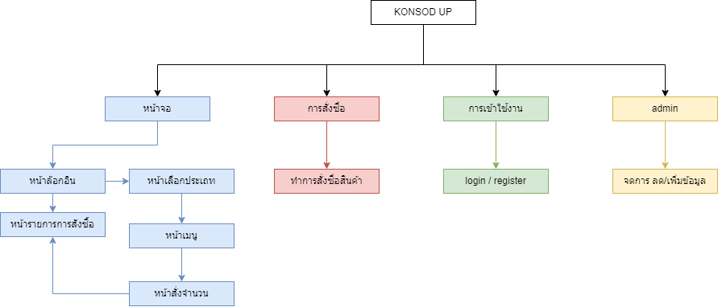

**บทที่ 2**

**โครงสร้างเว็บไซต์**

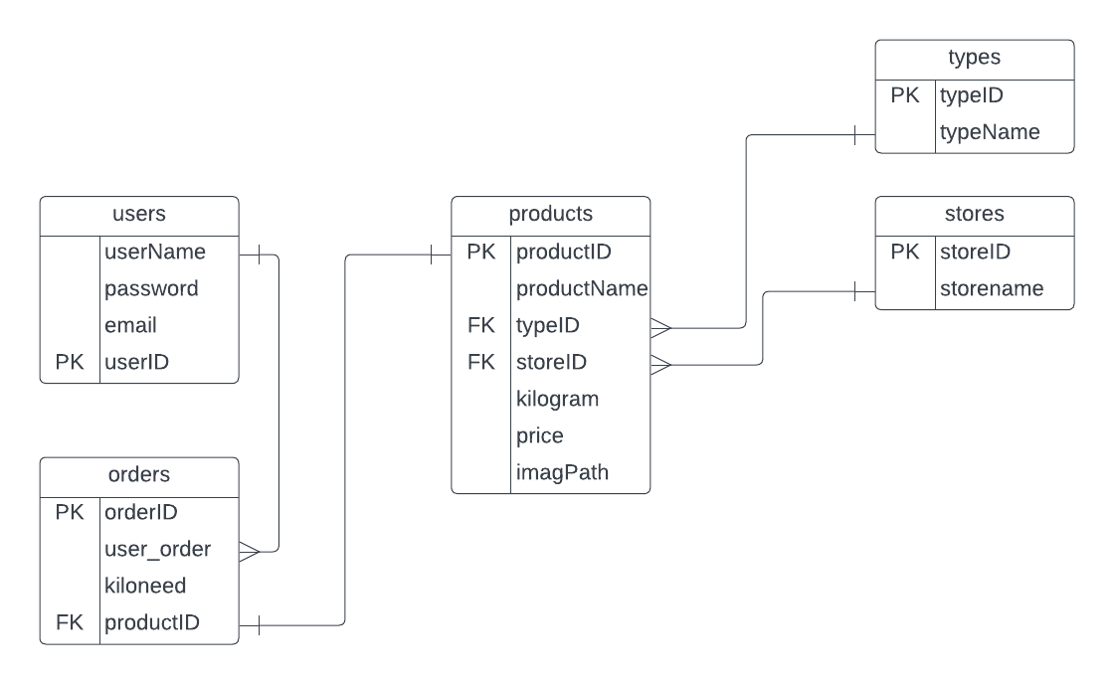

**บทที่ 3**

**ข้อมูลฐานข้อมูล**